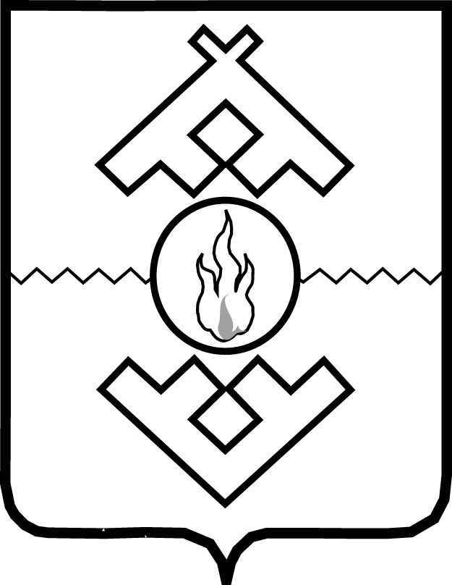

Контрольно-ревизионный комитет

Ненецкого автономного округа

ПРИКАЗ

от 27 июня 2014 г. № 10
г. Нарьян-Мар

Об Общественном совете
при Контрольно-ревизионном комитете
Ненецкого автономного округа

В соответствии с постановлением губернатора Ненецкого автономного округа от 13.05.2014 № 32-пг «Об утверждении Типового положения об общественном совете при органе исполнительной власти Ненецкого автономного округа», в целях наиболее эффективного взаимодействия Контрольно-ревизионного комитета Ненецкого автономного округа при реализации своих полномочий с гражданами, институтами гражданского общества и общественными объединениями ПРИКАЗЫВАЮ:
1. Утвердить положение об Общественном совете при Контрольно-ревизионном комитете Ненецкого автономного округа согласно Приложению.
2. Сформировать состав Общественного совета при Контрольно-ревизионном комитете Ненецкого автономного округа в срок до 01.09.2014.
3. Настоящий приказ вступает в силу через десять дней после его официального опубликования.

Председатель
Контрольно-ревизионного комитета
Ненецкого автономного округа И.Н. Волошина

Приложение
к приказу Контрольно-ревизионного комитета
Ненецкого автономного округа
от 27.06.2014 № 10
«Об Общественном совете при Контрольно-ревизионном комитете Ненецкого автономного округа»

Положение
об Общественном совете
при Контрольно-ревизионном комитете
Ненецкого автономного округа

Раздел I
Общие положения

1. Общественный совет при Контрольно-ревизионном комитете Ненецкого автономного округа (далее – Общественный совет) создается в целях учета мнения граждан, институтов гражданского общества, общественных объединений и иных некоммерческих организаций при осуществлении Контрольно-ревизионным комитетом Ненецкого автономного округа (далее – Комитет) возложенных на него полномочий.
2. Общественный совет является коллегиальным совещательным органом при Комитете.
3. В своей деятельности Общественный совет руководствуется Конституцией Российской Федерации, федеральными законам, иными нормативными правовыми актами Российской Федерации, Уставом Ненецкого автономного округа, окружными законами, иными нормативными правовыми актами Ненецкого автономного округа, а также настоящим Положением.

Раздел II
Задачи и функции Общественного совета

4. Основными задачами Общественного совета являются:
1) развитие взаимодействия Комитета с гражданами, институтами гражданского общества, общественными объединениями и иными некоммерческими организациями и использование их потенциала для повышения эффективности реализации Комитетом полномочий, отнесенных к его ведению;
2) участие в рассмотрении вопросов, относящихся к сфере деятельности Комитета, вызвавших повышенный общественный резонанс, и выработка предложений по их решению.
5. Основными функциями Общественного совета являются:
1) проведение общественных экспертиз проектов законов и иных нормативных правовых актов Ненецкого автономного округа, в том числе разрабатываемых Комитетом в сфере своей деятельности;
2) внесение предложений по совершенствованию деятельности Комитета;
3) участие в организации и проведении тематических мероприятий, конференций, «круглых столов», семинаров, дискуссий с привлечением представителей общественности, профессионального сообщества;
4) осуществление иных функций в целях реализации задач, возложенных на Общественный совет настоящим Положением.

Раздел III
Порядок формирования Общественного совета

6. В целях создания Общественного совета для обеспечения возможности самовыдвижения кандидатов Комитет в информационно-телекоммуникационной сети «Интернет» на Портале органов государственной власти Ненецкого автономного округа www.adm-nao.ru в разделе «Контрольно-ревизионный комитет Ненецкого автономного округа» (далее – Портал) размещает объявление о формировании Общественного совета, а также информирует письменно об этом Общественную палату Ненецкого автономного округа.
7. Общественный совет формируется по согласованию с Общественной палатой Ненецкого автономного округа из граждан Российской Федерации, проживающих на территории Ненецкого автономного округа, достигших возраста 18 лет и имеющих практический опыт в сфере деятельности Комитета.
8. Состав Общественного совета формируется в количестве не менее 5 человек и не более 10 человек на основе добровольного участия в его деятельности граждан.
9. В составе Общественного совета должно быть не менее двух третей независимых от Комитета экспертов и представителей общественных организаций.
10. В состав Общественного совета входят: председатель, заместитель председателя, секретарь и члены Общественного совета.
Председатель Общественного совета, заместитель председателя и секретарь являются членами Общественного совета.
11. Членами Общественного совета не могут быть:
лица, признанные судом недееспособными или ограниченно дееспособными;
лица, имеющие неснятую или непогашенную судимость;
лица, членство которых в Общественной палате Ненецкого автономного округа ранее было прекращено в случае грубого нарушения ими Кодекса этики членов Общественной палаты Ненецкого автономного округа и в иных случаях, установленных пунктами 2-10 части 1 статьи 16 закона Ненецкого автономного округа от 03.10.2012 № 64-оз «Об общественной палате Ненецкого автономного округа»;
члены Совета Федерации Федерального Собрания Российской Федерации, депутаты Государственной Думы Федерального Собрания Российской Федерации, депутаты законодательных (представительных) органов государственной власти субъектов Российской Федерации, судьи, иные лица, замещающие государственные должности Российской Федерации, должности федеральной государственной службы, государственные должности Ненецкого автономного округа, должности государственной гражданской службы Ненецкого автономного округа, депутаты представительного органа муниципального образования, иные лица, замещающие выборные должности в органах местного самоуправления, а также лица, замещающие должности муниципальной службы в Ненецком автономном округе.
12. Граждане, представители общественных объединений и иных организаций, желающие войти в состав Общественного совета (далее – заявители), в течение 30 дней со дня размещения на Портале объявления о создании Общественного совета представляют лично либо направляют по электронной почте в Комитет заявление, содержащее сведения о возрасте заявителя и опыте его практической деятельности (далее – заявление).
13. Комитет в течение 5 рабочих дней со дня окончания приема заявлений формирует в порядке поступления указанных заявлений список кандидатов в состав Общественного совета и направляет его на согласование в Общественную палату Ненецкого автономного округа.
14. Рекомендации Общественной палаты Ненецкого автономного округа в отношении списка кандидатов в состав Общественного совета, обязательны для рассмотрения Комитетом.
15. Решение об отказе во включении в состав Общественного совета принимается при наличии одного из следующих оснований:
гражданин, желающий стать членом Общественного совета, не достиг 18-летнего возраста и (или) не имеет опыта практической деятельности в соответствующей сфере и (или) не проживает на территории Ненецкого автономного округа;
относится к категории лиц, указанных в пункте 11 настоящего Положения;
в заявлении гражданина не указаны сведения, предусмотренные пунктом 12 настоящего Положения;
пропущен срок подачи заявления, указанный в пункте 12 настоящего Положения;
на момент подачи заявления общее количество принятых заявлений превышает максимальное количество членов Общественного совета, указанное в пункте 8 настоящего Положения.
16. Комитет в течение 5 рабочих дней со дня поступления рекомендаций Общественной палаты Ненецкого автономного округа о включении кандидатов в состав Общественного совета утверждает состав Общественного совета.
Информация о создании Общественного совета, его составе и дате первого заседания размещается на Портале.
17. В течение 10 рабочих дней со дня утверждения состава Общественного совета Комитет направляет заявителям решение о включении либо об отказе во включении (с указанием причины) в состав Общественного совета.
18. На первом заседании Общественного совета из его состава открытым голосованием избираются председатель, его заместитель и секретарь.
Избранным на должность председателя, заместителя председателя и секретаря Общественного совета признается лицо, набравшее простое большинство голосов членов Общественного совета.
Кандидатуры председателя, заместителя председателя и секретаря Общественного совета вправе выдвигать члены Общественного совета и председатель Комитета.
19. Срок полномочий Общественного совета составляет 2 года со дня утверждения его состава. За два месяца до истечения срока полномочий Общественного совета исполнительный орган инициирует в соответствии с настоящим Положение процедуру формирования нового состава Общественного совета.
20. Исключение из состава Общественного совета производится по общему решению его членов при пропуске членом Общественного совета
3 заседаний подряд.
21. Члены Общественного совета осуществляют свою деятельность на безвозмездной основе.

Раздел IV
Организация деятельности Общественного совета

22. Общественный совет осуществляет деятельность в соответствии с планом работы, утвержденным на его заседании и согласованным с председателем Комитета.
23. Основной формой деятельности Общественного совета являются заседания, которые проводятся по мере необходимости, но не реже одного раза в полугодие и считаются правомочными, если на них присутствует более половины членов Общественного совета.
Заседания Общественного совета созываются его председателем по своей инициативе, либо по предложению председателя Комитета, либо по требованию не менее чем половины членов Общественного совета.
Общественный совет вправе формировать рабочие и экспертные группы.
24. Проект повестки дня заседания Общественного совета формируется председателем Общественного совета по предложению членов Общественного совета и (или) председателя исполнительного органа.
25. Члены Общественного совета информируются секретарем Общественного совета о дате, времени и месте проведения заседания в письменной или устной форме не позднее, чем за 3 дня до дня заседания.
26. Председатель Общественного совета:
определяет приоритетные направления деятельности Общественного совета, организует его работу и председательствует на заседаниях;
вносит на утверждение Общественного совета планы работы, формирует повестку заседания Общественного совета, состав экспертов и иных лиц, приглашаемых на заседания;
координирует деятельность Общественного совета;
взаимодействует с председателем Комитета по вопросам реализации решений Общественного совета, изменению его состава;
подписывает протоколы заседаний и другие документы Общественного совета;
представляет Общественный совет в органах государственной власти, органах местного самоуправления, организациях.
27. В отсутствие председателя Общественного совета его функции выполняет заместитель.
28. Секретарь Общественного совета:
организует текущую деятельность Общественного совета;
информирует членов Общественного совета о времени, месте и повестке дня его заседания, а также об утвержденных планах работы;
обеспечивает во взаимодействии с членами Общественного совета подготовку информационно-аналитических материалов к заседанию по вопросам, включенным в повестку дня;
организует делопроизводство.
29. Члены Общественного совета имеют право:
вносить предложения относительно формирования планов работы Общественного совета и повестки дня его заседания;
знакомиться с документами и материалами по проблемам, вынесенным на обсуждение Общественного совета;
предлагать кандидатуры экспертов для участия в заседаниях Общественного совета;
возглавлять и входить в состав рабочих и экспертных групп, формируемых Общественным советом.
30. Члены Общественного совета обязаны принимать участие в заседаниях лично, не передавая свои полномочия другим лицам.
31. Решения Общественного совета принимаются открытым голосованием простым большинством голосов его членов, присутствующих на заседании. При равенстве голосов решающим является голос председательствующего.
Решения Общественного совета принимаются в форме заключений, предложений и обращений, носят рекомендательный характер и отражаются в протоколах заседаний, которые подписывают председатель и секретарь Общественного совета.
Копии протоколов представляются председателю Комитета.
32. По запросам Общественного совета Комитет в 20-дневный срок представляет Общественному совету необходимые для исполнения полномочий сведения, за исключением сведений, составляющих государственную и иную охраняемую законом тайну.
33. Организационно-техническое обеспечение деятельности Общественного совета, включая проведение его заседаний, осуществляет руководитель структурного подразделения Комитета, функцией которого является проведение контрольных мероприятий по осуществлению внутреннего государственного финансового контроля в сфере бюджетных правоотношений и контроля за соблюдением законодательства Российской Федерации и иных нормативных правовых актов о контрактной системе в сфере закупок.
34. Информация о создании Общественного совета, его состав, планы работы и принятые на заседаниях решения размещаются Комитетом на Портале.

_________________

